中国铁矿石价格指数（CIOPI）

中国钢铁工业协会 2016年12月13日印发

一、进口铁矿石价格（OPI）
12月13日，直接进口铁矿石62%品位干基粉矿到岸价格为81.37美元/吨（即1.3124美元/吨度），环比每吨上升0.06美元，升幅为0.07%；当月平均价格为77.99美元/吨。
12月13日，现货贸易进口铁矿石62%品位干基粉矿人民币含税价格为715.31元/吨，环比每吨上升2.15元，升幅为0.30%，当月平均价格为690.86元/吨。
12月13日，直接进口铁矿石58%品位干基粉矿到岸价格为70.64美元/吨（即1.2179美元/吨度），环比每吨上升0.23美元，升幅为0.33%；当月平均价格为67.27美元/吨。
12月13日，现货贸易进口铁矿石58%品位干基粉矿人民币含税价格为599.39元/吨，环比每吨上升0.89元，升幅为0.15%，当月平均价格为577.04元/吨。
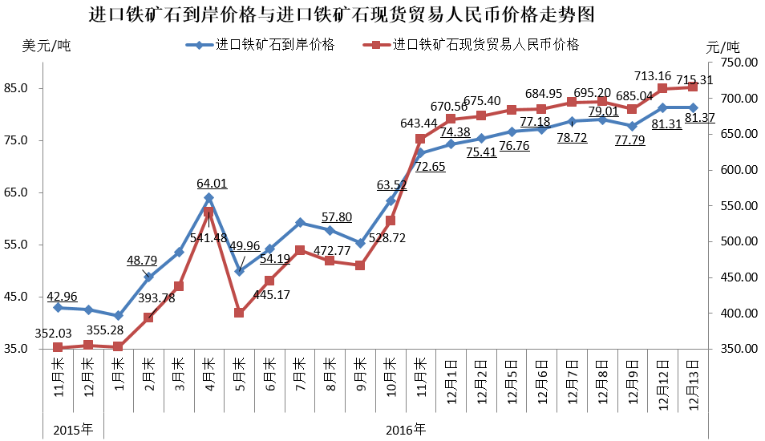
二、国产铁矿石价格
12月13日，国产铁矿石62%品位干基铁精矿含税价格为602.99元/吨，环比上升7.52元/吨，升幅为1.26%；比进口铁矿石低112.32元/吨，降幅为15.70%；当月平均价格为594.87元/吨，比进口铁矿石低95.99元/吨，降幅为13.89%。
12月13日，国产铁矿石65%品位干基铁精矿含税价格为647.85元/吨，环比上升8.72元/吨，升幅为1.36%；当月平均价格为638.47元/吨。
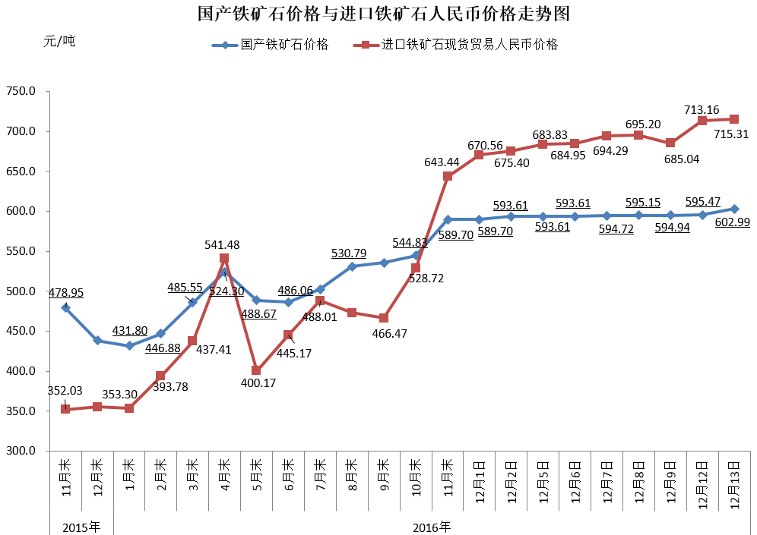
三、中国铁矿石价格指数（CIOPI）
12月13日，中国铁矿石价格指数（CIOPI）290.65点，环比上升0.65点，升幅为0.22%。其中：国产铁矿石价格指数为234.34点，环比上升2.92点，升幅为1.26%；进口铁矿石价格指数为301.26点，环比上升0.22点，升幅为0.07%。
